Февраль 23 неделя -17.02 – 21.02.2020
Тема недели «Защитники земли русской».
Рекомендации для родителей по изучению темы.
Уважаемые родители!
На этой неделе образовательный процесс в нашей группе строится по следующей теме «Защитники земли русской».
Рекомендации для закрепления данной темы:
1. Расскажите ребенку о празднике День защитника Отечества.
2. Познакомьте ребёнка с тем, что наша Родина – Россия, живущие в России люди – россияне. Объясните ему значение слов «Отечество», «Родина», «защитник».
3. Попросите ребенка ответить на вопросы: Кто такие защитники Отечества? Кого поздравляют в этот день?
4. Расскажите о членах семьи, служивших в армии, рассмотрите фотографии.
5. Познакомьте ребенка с родами войск, военной техникой, военными профессиями (используя книги, журналы, телепередачи, интернет). Расскажите, чем занимаются люди каждой военной профессии, какой техникой управляют военные разных профессий. Рассмотрите на картинках форму моряка, лётчика, десантника, разберите, из каких предметов она состоит.
6. Побеседуйте с детьми о папе с рассматриванием фотографий «Мой папа в армии».
7. Совместно с ребёнком изготовьте поздравительную открытку или поделку для папы (дедушки, дяди).
8. Выучите с детьми стихи:
Февраль
Нашей Армии любимой
День рожденья в феврале.
Слава ей, непобедимой!
Слава миру на земле!
(И. Даренский)

Российский воин
Российский воин бережёт
Родной страны покой и славу!
Он на посту – и наш народ
Гордится Армией по праву.
(И. Даренский)

9. Загадайте загадки:
Ползет черепаха-стальная рубаха,
Не знает ни боли она и ни страха.
Враг в овраг, и она, где враг.
Что это за черепаха? (Танк) Железная рыба плывет под водой
Врагу, угрожая огнём и бедой,
Железная рыба ныряет до дна,
Родные моря охраняет она. (Подводная лодка)
Словно небывалые чудесные цветы,
Прилетели зонтики с небесной высоты. (Парашютисты) Летит, а не птица,
Жужжит, а не жук?
(Самолет)
Под водой железный кит,
Днем и ночью кит не спит.
Днем и ночью под водой
Охраняет мой покой. (Подводная лодка)
Чудо-птица, алый хвост,
Прилетела в стаю звезд.
Наш народ построил эту
Межпланетную. (ракету)
10. Организуйте совместный просмотр мультипликационных фильмов о ВОВ, защитниках Отечества. Для этого воспользуйтесь ссылкой https://vk.com/wall-154463779_22869
11. Развитие речи. Для формирования активного словарного запаса ребенка целесообразно использовать развивающие интерактивные игры, соответствующие возрасту ребенка. Например, воспользоваться играми на сайте «Мерсибо» https://mersibo.ru/voxflex-new.
Понедельник 17 февраля.
- Конструирование. Тема «Пароход»
Цель. Знакомить детей со строением судов, их назначением; учить строить пароход способом обстраивания картонной (фанеркой) модели; формировать конструктивные навыки.
Рекомендация: выполните аппликацию из цветной бумаги и картона по теме « Пароход» по образцу.
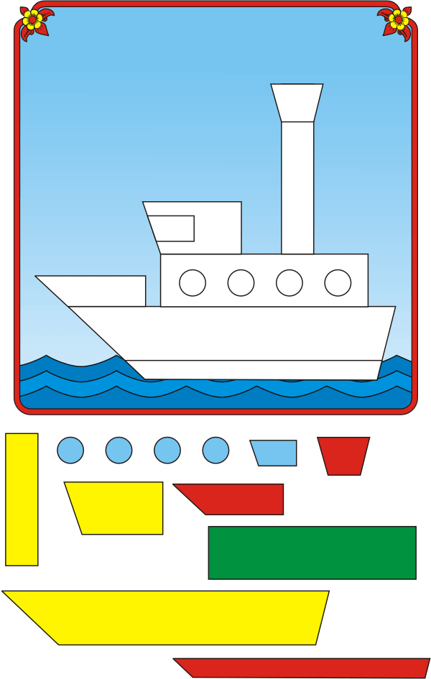
- Дидактические игры. Поиграйте с ребёнком в дидактические игры.
«Узнай по описанию».
Цель: упражнять детей в составлении и отгадывании описательных загадок о предметах, изображённых на картинках. Развивать воображение, умение рассказывать о характерных свойствах описываемых предметов, их предназначении, материалах, из которых они сделаны, определять тематическую группу, к которой относятся предметы. Воспитывать внимание, наблюдательность, умение действовать в группе, интерес к дидактическим играм.
Оборудование: карточки с изображёнными на них предметами.
Ход игры.
При ознакомлении с игрой, первые несколько раз, ведущим является взрослый – логопед или воспитатель. Педагог даёт детям образец составления описательных загадок. Затем ведущим может быть один из детей.
Играющие садятся за столы. Ведущий, стоя лицом к игрокам, берёт одну из карточек игры, составляет описательную загадку о предмете, изображённом на картинке, не показывая и не называя его. Играющие называют варианты отгадок. Ведущий отдаёт карточку тому игроку, который правильно назовёт загаданный предмет. Выигрывает тот игрок, у которого в конце игры оказывается больше всего карточек.
«Чего не стало?»
Цель: развитие внимания и наблюдательности.
Ход: педагог на столе выкладывает 4 овоща: «Дети, посмотрите внимательно, что лежит на столе. Это лук, огурец, помидор, перец. Посмотрите внимательно и запомните. А теперь закройте глаза». Дети закрывают глаза, а педагог убирает один овощ. «Чего не стало?» Дети вспоминают и называют овощ.

ВТОРНИК 18 февраля.
1.Математическое и сенсорное развитие. Тема «Сравнение по высоте»
Цель: Уточнить понимание слов «высокий» и «низкий», закрепить умение сравнивать предметы по высоте, представление об упорядочивании по высоте нескольких предметов, развивать глазомер; Закрепить умение сравнивать численность групп предметов двумя способами, представление о числовом ряде, прямой и обратный счёт до семи, умение определять и называть свойства предметов; Тренировать мыслительные операции анализ, сравнение и аналогию, развивать внимание, память, речь, вариативное и логическое мышление, воображение, самостоятельность, коммуникативные умения.
Рекомендуем: - просмотреть учебное видео по данной теме https://vk.com/video-41268609_171593813 .
- закрепить изученный материал р/т Л.Г. Петерсон, Е.Е. Кочемасова «Игралочка.Математика для детей 4-5- лет «Ч.2, занятие 23 «Выше, ниже» стр.46-- Дидактическая игра по теме «Строители»
1 вариант. Цель: сортировать предметы по размерам.
Материал: игрушечная машина кубики большие и маленькие (можно взять детали «лего»).
Ход игры: На машине привозим кубики большие и маленькие.
- «Превращаемся» в строителей и строим дома-башенки: один дом для медведя из больших кубиков, а другой для зайчика - из маленьких кубиков.
Желательно обыграть «медведя» и «зайца» с помощью стихотворения:
«У медведя дом большой (разводим руки),
А у зайца маленький (соединяем ладошки).
Наш медведь домой пошёл (изображаем походку медведя),
А за ним и заинька (прыжки)».
2 вариант. Цель: закреплять знания о величине предметов, познакомить с понятиями «высокий», «низкий», «одинаковые по высоте».
Материал: игрушечная машина, кубики одинакового размера.
Ход игры: На машине привозим кубики одинакового размера.
Взрослый строит две одинаковые по высоте башни и рассказывает малышу, что башни одинаковые. Потом убирает или добавляет детали и опять рассказывает, что теперь башни разные одна высокая, как папа (как дерево, как фонарный столб), а другая низкая, как сынок (как дочка, как цветочек).
Важно: провести зрительное сравнение по высоте окружающих ребёнка предметов.
Предлагайте детям строить низкие, высокие и одинаковые башенки.

СРЕДА 19 февраля
- Речевое развитие.Тема «День защитника отечества».
Цель. Совершенствовать слуховое внимание; учить передавать определенный ритмический рисунок; учить договаривать слова; закреплять правильное произношение звуков [К], [К’]; уточнять названия профессий (солдат, медсестра, шофер, летчик, капитан); активизировать лексический запас по теме; учить согласовывать существительные в Р.п. и Д.п. ед.ч.; закреплять предлог у в значении «у кого»; учить понимать вопросы «У кого?», «Кого нет», «Коту это нужно?»; закреплять знание слов, обозначающих пространственное положение (верх, низ, право. лево); закреплять счет до четырех; учить отсчитывать клетки влево и вправо; закреплять умение ориентироваться в пространстве; совершенствовать умение прыгать на месте; совершенствовать умение вырабатывать длительность речевого выдоха на материале гласных звуков; уточнять правильное произношение гласных звуков [Э],[О], [У],[Ы],[И].
- Чтение художественной литературы.
К. Авдеенко «23 февраля-зимний день чудесный» (https://yandex.ru/turbo?text=https%3A%2F%2Fallforchildren.ru%2Fpoetry%2F23f40.php) ,
И. Гурина «Все на посту», «Военный праздник» (http://studioarbat.ru/stikhi-k-23-fevralya).
Прочитайте вслух стихотворения поэтов, объясните ребенку не понятные и незнакомые ему слова; расскажите о том, что это за праздник «23 февраля- День Защитника Отечества», кого чествуют и поздравляют в этот день. Побеседуйте по содержанию прочитанных стихотворений.
- Просмотр видеоматериала по теме «23 февраля – День защитника Отечества»
https://www.youtube.com/watch?v=7I7WmlEyvRg ( мультипликационный фильм « Сказка о солдате»).
ЧЕТВЕРГ 20 февраля.
1.Рисование. Тема «Хочу быть похожим на папу»
Цель. Учить детей рисовать подарок папе, дедушке по представлению, используя разнообразные способы и технику рисования красками; развивать творческое воображение, чувство цвета и композиции; воспитывать уважение к защитникам Отечества. Пример НОД.: https://nsportal.ru/sites/default/files/2015/01/29/konspekt_nood_v_oblasti_khudozhestvenn1.docx
2. Дидактическая игра «Чудесный мешочек»(с геометрическими фигурами/формами)
1 часть.
- Дети, посмотрите, что я вам сегодня принесла? (чудесный мешочек).
- Да, это у меня чудесный мешочек и внутри него лежит что то интересное. Хотите посмотреть что там?
-Сейчас посмотрим (достаю из мешочка шар)
- Что это у нас? (щар) Какого она цвета? (зеленого). Правильно, молодцы. А теперь Яна достанет нам еще один шар? Какого она цвета? (синего).
- Какие действия можно сделать с нашими фигурами? (покатать). Кто хочет покатать? (пробуют катать несколько детей)
- Давайте посмотрим, что у нас еще есть в мешочке. Что это? (цилиндр). Какого она цвета? Маша, достань еще один цилиндр? Какого она цвета?
- Что можно делать с цилиндром? (катать, ставить)
-Чем похожи цилиндр и шар? (их можно катать)
- А чем отличается шар от цилиндра? (цилиндр можно поставить, а шар нет). Правильно, молодцы.
2 часть
- А в мешочке еще есть цилиндры, посмотрите, давайте поставим их в ряд друг за другом. (дети по очереди достают цилиндры).
- Сколько цилиндров вы достали? Давайте посчитаем. Валя посчитай. Правильно всего у нас получилось 5 цилиндров. А чем они отличаются друг от друга? (цветом).
- Давайте назовем цвет каждого цилиндра. Который по счету желтый цилиндр? Какого цвета третий цилиндр? (спрашиваю 5 детей)
3 часть. Игровое упражнение «Поставь так же»
- А теперь давайте все эти цилиндры поставим определенным способом. Поставьте красный цилиндр на первое место, синий на второе место, а теперь желтый цилиндр поставьте между синим и красным. На каком месте теперь стоит красный цилиндр? Синий на каком месте?
- Зеленый цилиндр поставьте между красным и желтым цилиндрами. Давайте сейчас посчитаем на каком месте стоит каждый цвет?
4 часть. Дидактическая игра «Найди себе пару»
- А сейчас мы с вами поиграем. Достаньте по очереди по одному предмету из нашего чудесного мешочка. Ярослав что это у тебя? Какого она цвета? (спрашиваю у каждого ребенка)
- Теперь встали на ковер к мальчиками внимательно слушаем правила игры. Когда я скажу «разбегайтесь» вы бегаете по группе, а когда услышите «ищем себе пару» вы должны найти себе пару с таким же предметом. Андрей, вот у тебя шар, значит ты должен искать, того ребенка, у которого в руках шар. Понятно?
Игра повторяется 2-3 раза (при каждом повторении игры уточняю по каким признакам ищем пару: по цвету, форме, величине.
Чтение художественной литературы.
- И. Гамазкова «Граница на замке», «Военные корабли»
Военные корабли
На голубых прозрачных озерах,
На океанских солёных просторах —
На всякой воде у российской земли
Военную службу несут корабли.
Граница на замке
На родной границе
Наш российский флаг,
Перейти границу
Не посмеет враг.

В дозоре
Воин российский
В вечном дозоре
На самолёте,
На корабле.
Он охраняет
Мирное море,
Мирное небо,
Мир на земле.
- А. Доброта «Папины профессии» https://www.vampodarok.com/stihi/detskie/semya/papa/cont244.html
Прочитайте вслух стихотворения поэтов, объясните ребенку не понятные и незнакомые ему слова; расскажите о мужских военных профессиях, расскажите о военной технике и её назначении. Побеседуйте по содержанию прочитанных стихотворений.

ПЯТНИЦА 21 февраля
- Экология. Тема «Кто такие защитники природы?».
Цель: приобщать детей к основам экологического воспитания; познакомить с нормами и правилами поведения в природе; продолжать расширять знания о защите окружающей среды; формировать представления о том, какое негативное воздействие оказывают загрязнения на окружающую среду. Способствовать развитию умения анализировать и делать выводы. Воспитывать желание охранять природу, заботиться о ней.
- Просмотреть видеоролик по теме недели, побеседовать с ребенком- обсудить просмотренный материал.
https://www.youtube.com/watch?time_continue=65&v=8T_aKZunN0k&feature=emb_logo
3. Дидактическая игра-книга «Кому что нужно для работы?»
Цель:
-познакомить детей с представителями разных профессий
- закрепить название предметов, принадлежащих данной профессии;
- развивать логическое мышление, связную речь дошкольников;
- воспитывать познавательный интерес и уважение к труду.
Ход игры.
Вариант 1. В игре участвуют от 1 до 3 человек. Ведущий кладет в приклеивает на липучку посередине карточку с изображением человека какой-либо профессии. Играющие рассматривают картинку с изображением профессии и ищут карточки с предметами, принадлежащих данной профессии. Ребенок объясняет свой выбор. Выигрывает тот, кто не сделал ни одной ошибки или допустил, минимальное количество неточностей.
Вариант 2. Игру можно использовать индивидуально с ребенком. Ребенок самостоятельно выбирает любую карточку с изображением профессии, рассказывает воспитателю о ней. Затем из маленьких карточек он выбирает те, на которых изображены предметы принадлежащих данной профессии.
Вариант3. В игре участвуют до 4 человек. Карточки с изображениями профессий раздаются детям. Ведущий показывает картинку, на которой изображен предмет, принадлежащий к той или иной профессии. Играющие рассматривают картинку и поднимают вверх карточку с профессией, к которой этот предмет относится. Дети аргументируют свой выбор.
- Чтение художественной литературы.
- И. Разумов «Мой папа» https://stihi.deti.guru/papa/ ,
- Т. Бокова «Как папа»
https://www.vampodarok.com/stihi/detskie/semya/papa/ ,
- В. Руденко «Мужской праздник»
https://www.family-port.ru/StihiDetjam23Fevrala2.html

- На протяжении недели выучить с ребенком пальчиковую гимнастику – тема «Транспорт» ( приложение с рекомендациями).
Кораблик
По реке плывет кораблик,
(прижимаем нижние части ладошек друг другу, верхние открыты: показываем «кораблик»)
Он плывет издалека,
(приставляем горизонтально левую руку к глазам)
На кораблике четыре очень храбрых моряка.
(показать четыре пальца)
У них ушки на макушке,
(приставляем обе ладошки к своим ушам)
У них длинные хвосты,
(кончики пальцев обеих рук соединяем вместе и далее медленно разводим руки в стороны)
И страшны им только кошки,
(показываем две открытые от себя ладошки)
Только кошки да коты!
(пальчики слегка сгибаем — получаются «коготки»)
Машина
Заведу мою машину
(повороты кистями руки сжатой в кулак, как будто заводим машину)
Би-би-би, налью бензину.
(три раза хлопнуть в ладоши и одновременно топать)
Крепко-крепко руль держу
(имитировать движения водителя)
На педаль ногою жму.
(топать правой ногой)

Самолеты
Мы сегодня самолеты,
(сидят на пятках и вращают руками, изображая мотор)
Мы не дети, мы пилоты.
(четыре хлопка в ладоши)
Руки — нос, и руки — крылья
(«нос», «крылья»)
Полетела эскадрилья.
(встать, разбежаться, расставив руки в стороны)

